گزارش تمرینات آزمایشگاه سیستم عامل
جلسه سوم
# تمرین ۱
خروجی دستورات پایه لینوکس
در این تمرین دستورات پایه‌ای لینوکس اجرا شده و خروجی آن‌ها در تصاویر زیر مشاهده می‌شود.

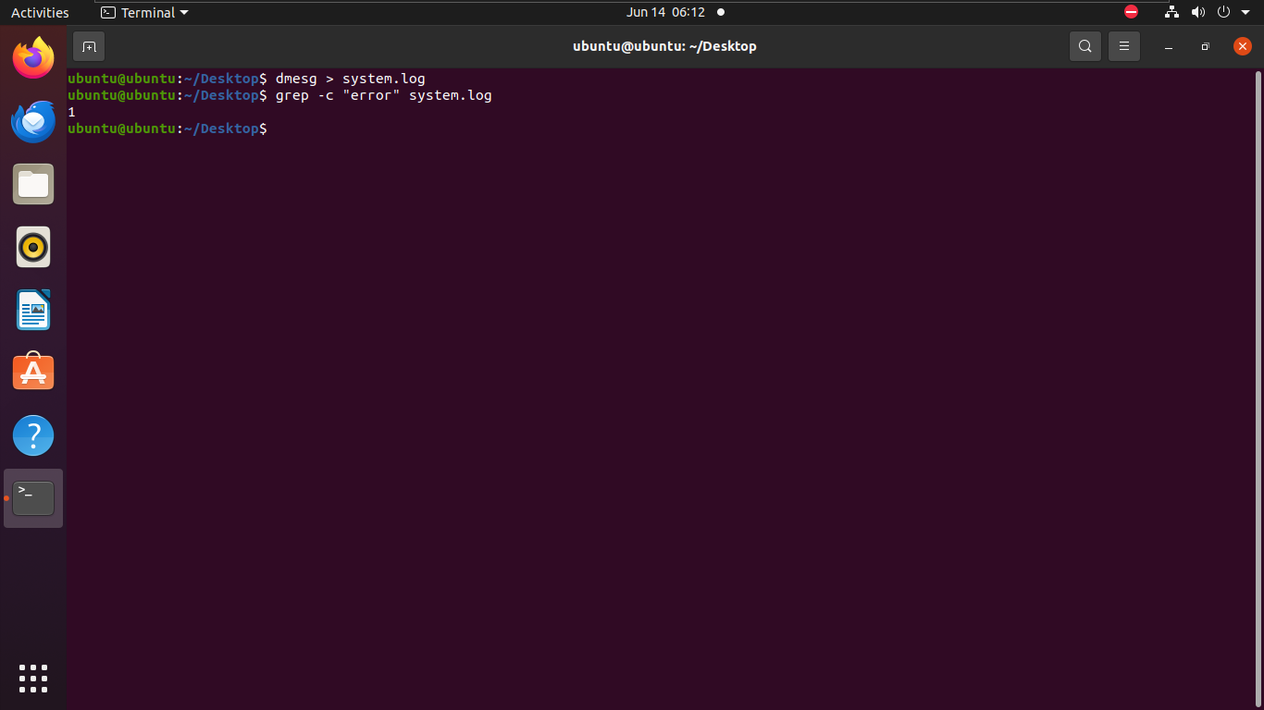
تصویر ۱: خروجی تمرین ۱ - بخش اول
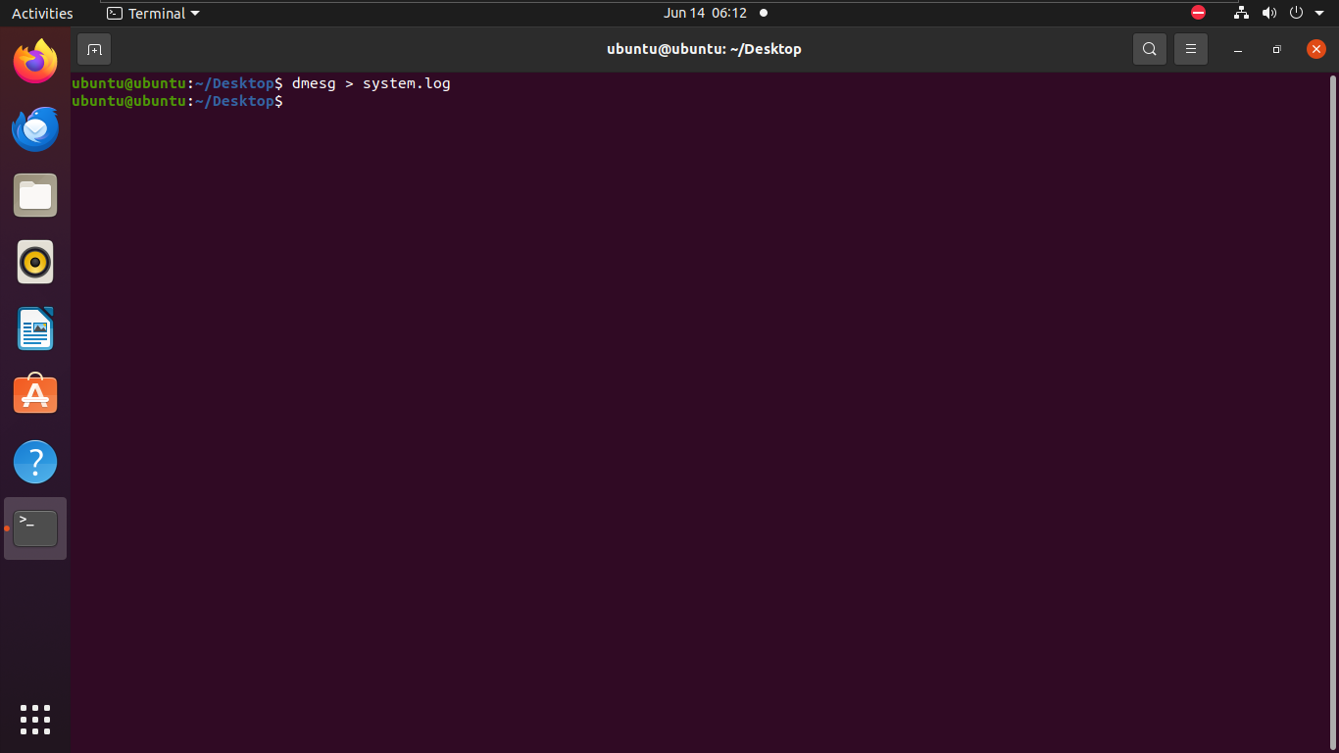
تصویر ۲: خروجی تمرین ۱ - بخش دوم
# تمرین ۲
خروجی دستورات تمرین دوم
در این تمرین دستورات مربوطه اجرا شده و خروجی آن‌ها در تصاویر زیر قابل مشاهده است.

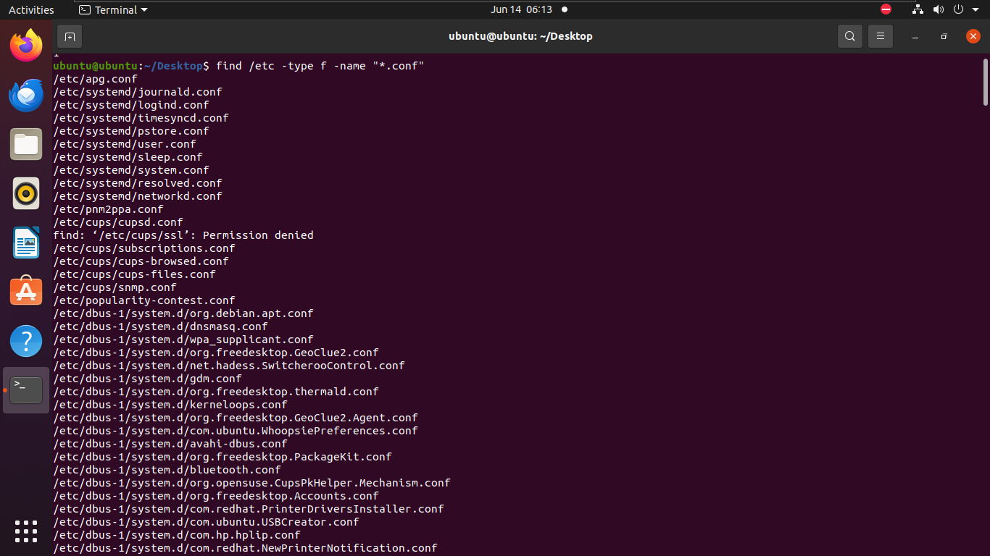
تصویر ۳: خروجی تمرین ۲ - بخش اول

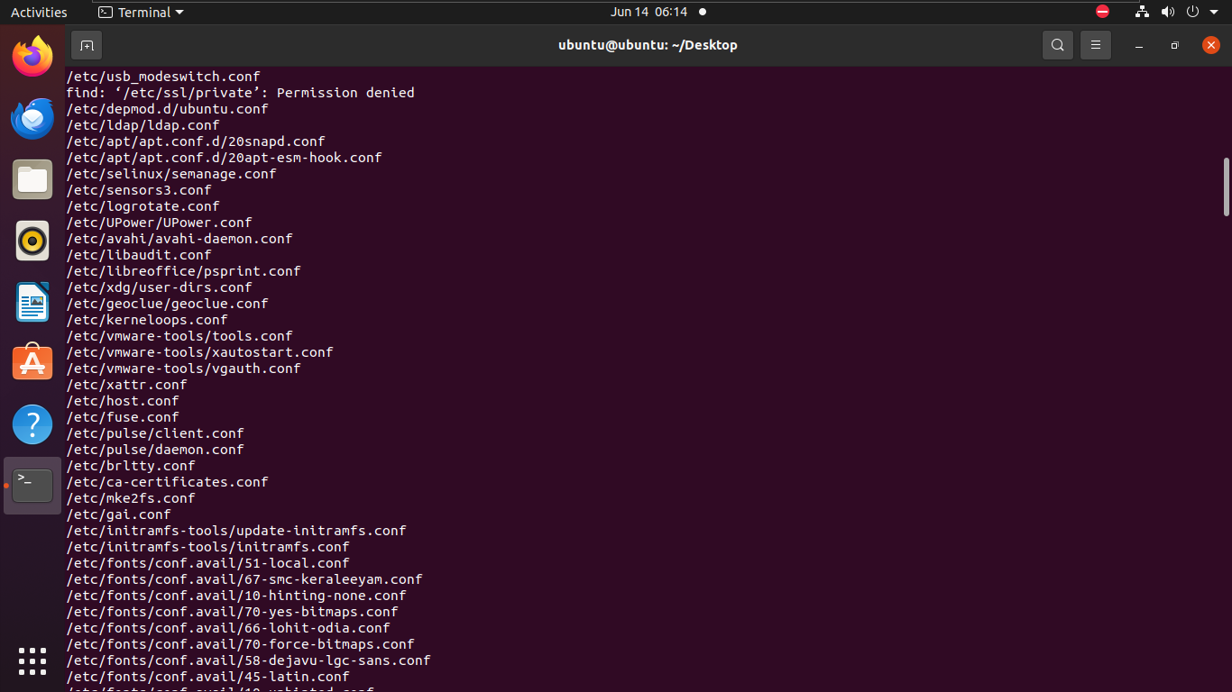
تصویر ۴: خروجی تمرین ۲ - بخش دوم

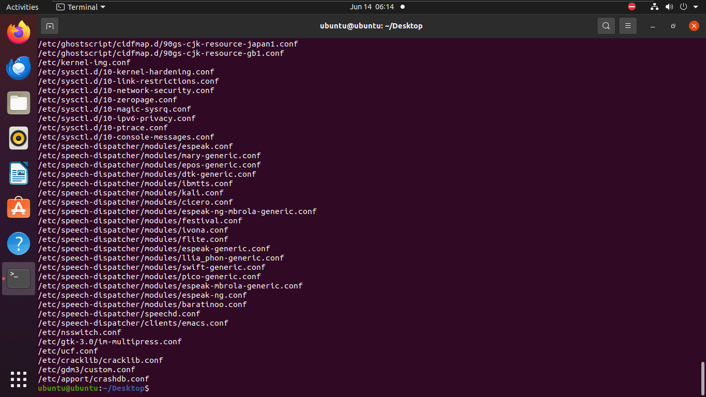
تصویر ۵: خروجی تمرین ۲ - بخش سوم
# تمرین ۳
خروجی دستورات تمرین سوم
در این تمرین دستورات مربوطه اجرا شده و خروجی آن‌ها در تصاویر زیر قابل مشاهده است.

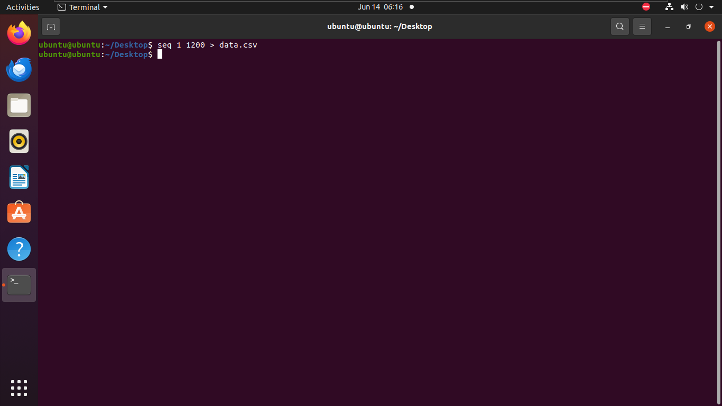
تصویر ۶: خروجی تمرین ۳ - بخش اول

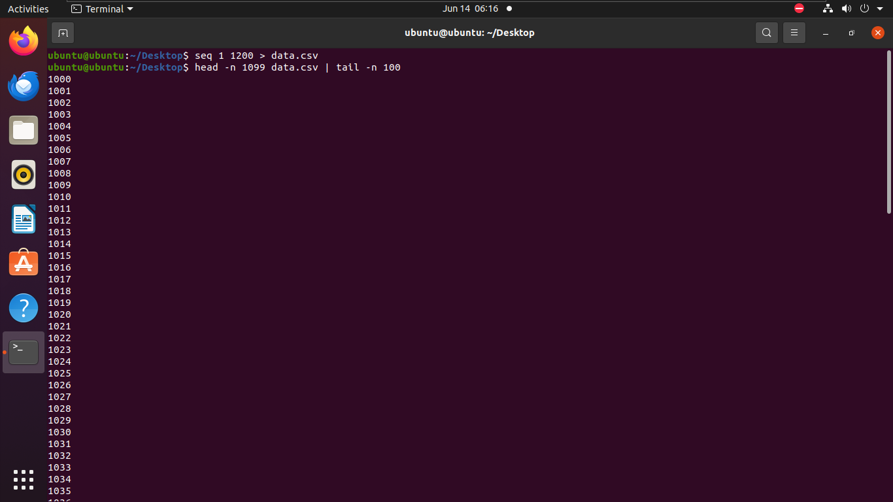
تصویر ۷: خروجی تمرین ۳ - بخش دوم

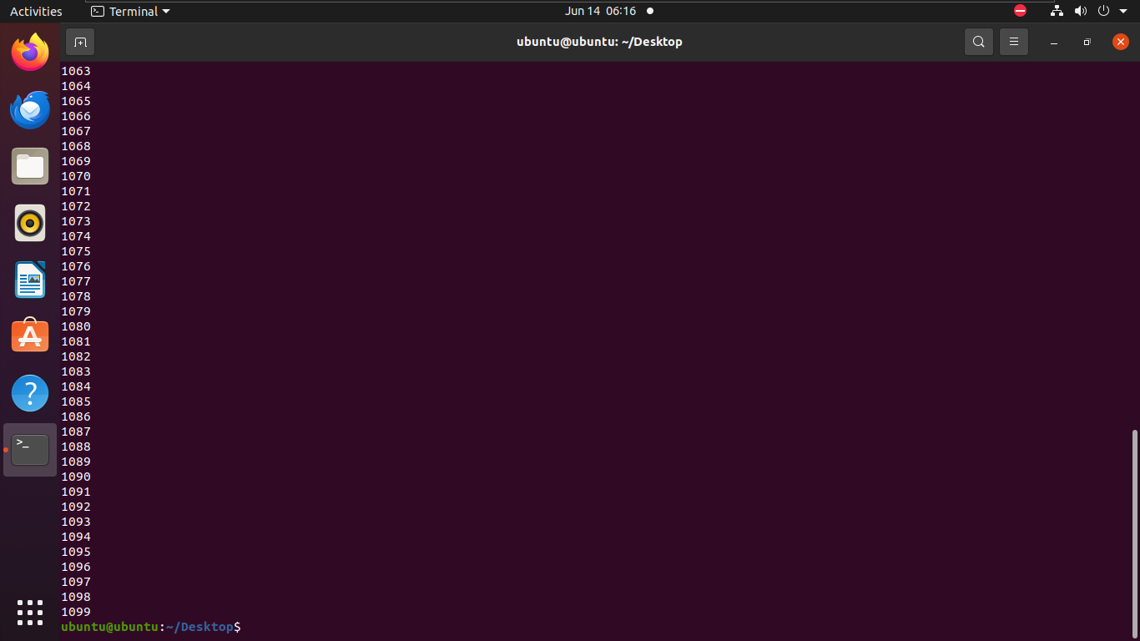
تصویر ۸: خروجی تمرین ۳ - بخش سوم

